于宏宇教授简介
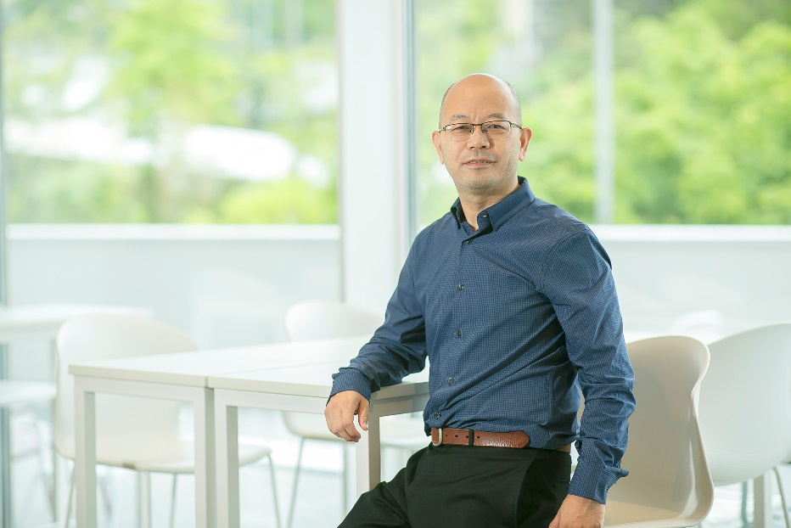
香港科技大学教授。于1997年、2000年获清华大学学士和硕士学位，2005年获美国南加州大学电子学博士学位。
2008—2017年就职于美国亚利桑那州立大学的地球与空间探索学院和电子及计算机工程学院。期间主要研究方向为用于空间探索的微型化探测仪器和消费电子产品微型化功能单元，主力发展项目是用于空间探索的星震仪。牵头和参与多项由美国国家科学基金，美国航空航天局及英特尔公司的相关科研开发项目，其中作为项目带头人的项目资金四百九十七万美元。
2018年1月，加入香港科技大学机械和航空系，已牵头和参与多个香港和内地政府资助项目，资金额超2000万港币。持有美国专利十四项，在国际相关科研界著名的期刊和会议上共发表论文超140篇，于2021年被选为英国皇家航空学会会士（Fellow of RaS）。主要科研方向:
1.柔性机器人的新型传感器设计与多模感知技术、末端执行器设计、驱动、感知与控制以及机器人灵巧操作学习等；
2.柔性和可拉伸，可穿戴的电子器件在航空航天，机器人，医疗和家用电子产品方面的应用。

